Министерство образования и молодежной политики Ставропольского края
государственное бюджетное профессиональное образовательное учреждение
«Пятигорский техникум торговли, технологий и сервиса»

ОБРАЗОВАТЕЛЬНАЯ ПРОГРАММА
СРЕДНЕГО ПРОФЕССИОНАЛЬНОГО ОБРАЗОВАНИЯ –
ПРОГРАММА ПОДГОТОВКИ СПЕЦИАЛИСТОВ СРЕДНЕГО ЗВЕНА
БАЗОВОЙ ПОДГОТОВКИ
СПЕЦИАЛЬНОСТИ
38.02.05 ТОВАРОВЕДЕНИЕ И ЭКСПЕРТИЗА КАЧЕСТВА
ПОТРЕБИТЕЛЬСКИХ ТОВАРОВ

Квалификация:
товаровед-эксперт

2017 год

1.Общие положения
1.1. Настоящая основная образовательная программа по специальности среднего профессионального образования 38.02.05 «Товароведение и экспертиза качества потребительских товаров»(далее – ООП СПО, ООП) разработана на основе федерального государственного образовательного стандарта среднего профессионального образования (ФГОС СПО), а также требований работодателей г. Пятигорска. ООП СПО определяет объем и содержание среднего профессионального образования по специальности 38.02.05 «Товароведение и экспертиза качества потребительских товаров», планируемые результаты освоения образовательной программы, условия образовательной деятельности. Образовательная программа, реализуемая на базе основного общего образования, разработана техникумом на основе требований федерального государственного образовательного стандарта среднего общего образования и ФГОС СПО с учетом получаемой специальности и ПООП.
1.2. Нормативные основания для разработки ООП:
− Федеральный закон от 29 декабря 2012 г. №273-ФЗ «Об образовании в Российской Федерации»;
− Приказ Минобрнауки России от 28.07.2014г. № 835 "Об утверждении федерального государственного образовательного стандарта среднего профессионального образования по специальности 38.02.05 «Товароведение и экспертиза качества потребительских товаров»(зарегистрирован Министерством юстиции Российской Федерации 25.08.2014г., регистрационный № 33769);
− Приказ Минобрнауки России от 29 октября 2013 года № 1199 «Об утверждении перечней профессий и специальностей среднего профессионального образования»;
− Приказ Минобрнауки России от 14 июня 2013 г. № 464 «Об утверждении Порядка организации и осуществления образовательной деятельности по образовательным программам среднего профессионального образования» (зарегистрирован Министерством юстиции Российской Федерации 30 июля 2013 г., регистрационный № 29200) (далее – Порядок организации образовательной деятельности);
− Приказ Минобрнауки России от 16 августа 2013 г. № 968 «Об утверждении Порядка проведения государственной итоговой аттестации по образовательным программам среднего профессионального образования» (зарегистрирован Министерством юстиции Российской Федерации 1 ноября 2013 г., регистрационный № 30306);
− Приказ Минобрнауки России от 18 апреля 2013 г. № 291 «Об утверждении Положения о практике обучающихся, осваивающих основные профессиональные образовательные программы среднего профессионального образования» (зарегистрирован Министерством юстиции Российской Федерации 14 июня 2013 г., регистрационный № 28785);
− Приказ Минобрнауки России от 30 августа 2013 г. № 1015 «Об утверждении порядка организации и осуществления образовательной деятельности по основным общеобразовательным программам – образовательным программам начального общего, основного общего и среднего общего образования» (зарегистрирован в Минюсте России 1 октября 2013 г. № 30067);
− Приказ Министерства образования и науки Российской Федерации от 17 мая 2012 г. № 413 «Об утверждении федерального государственного образовательного стандарта среднего общего образования (зарегистрирован в Минюсте России 07 июня 2012 года № 24480);
− Инструкции об организации обучения граждан Российской Федерации начальным знаниям в области обороны и их подготовки по основам военной службы в образовательных учреждениях среднего (полного) общего образования, образовательных учреждениях начального профессионального и среднего профессионального образования и учебных пунктах, утвержденной приказом Министра обороны Российской Федерации и Министерства образования и науки Российской Федерации от 24 февраля 2010 г. № 96/134, зарегистрированного в Минюсте РФ 12 апреля 2010 № 16866;
− выписки из протокола заседания Правительства Ставропольского края от 20 января 2016 г. № 1 «По вопросу: О реализации в Ставропольском крае Стратегии развития системы подготовки рабочих кадров и формирования прикладных квалификаций в Российской Федерации на период до 2020 года».
1.3. Методические материалы, используемые при разработке ООП:
− Разъяснения по формированию учебного плана основной профессиональной образовательной программы начального профессионального и среднего профессионального образования (письмо департамента профессионального образования Министерства образования и науки России от 20 октября 2010 года № 12-696);
− Разъяснения по формированию учебного плана основной профессиональной образовательной программы начального профессионального образования и среднего профессионального образования [Электронный ресурс]: Сайт ФГАУ «Федеральный институт развития образования» / Нормативно-методическое сопровождение введения ФГОС - Режим доступа: http://www.firo.ru/?page_id=774 - Загл. с экрана;
− Рекомендации по организации получения среднего общего образования в пределах освоения образовательных программ среднего профессионального образования на базе основного общего образования с учетом требований федеральных государственных образовательных стандартов и получаемой профессии или специальности среднего профессионального образования (письмо департамента государственной политики в сфере подготовки рабочих кадров и ДПО Минобрнауки России от 17.03.2015 г. исх. № 06-259);
− Методические рекомендации по разработке основных профессиональных образовательных программ и дополнительных профессиональных программ с учетом соответствующих профессиональных стандартов (утверждены Министром образования и науки Российской Федерации 22.01.2015 г. № ДЛ-1/05вн);
− Письмо департамента государственной политики в сфере подготовки рабочих кадров и ДПО Минобрнауки России от 01 апреля 2016 года № 06-307, посвященного повышению финансовой грамотности населения.
1.4. Перечень сокращений, используемых в тексте ООП:
ФГОС СПО – Федеральный государственный образовательный стандарт среднего профессионального образования;
ООП – основная образовательная программа;
УД – учебная дисциплина
МДК – междисциплинарный курс
ПМ – профессиональный модуль
УП – учебная практика
ПП – производственная практика
ОК – общие компетенции;
ПК – профессиональные компетенции.

2. Общая характеристика основной образовательной программы по
специальности 38.02.05 «Товароведение и экспертиза качества потребительских товаров».
2.1 Срок освоения ППССЗ среднего профессионального образования по
специальности 38.02.05 «Товароведение и экспертиза качества потребительских товаров».
Нормативные сроки освоения ППССЗ среднего профессионального образования по специальности 38.02.05 «Товароведение и экспертиза качества потребительских товаров»базовой подготовки в очной форме обучения и присваиваемая квалификация приводятся в таблице

Уровень образования,  необходимый для приема  на обучение по ППССЗ | Наименование квалификации  базовой подготовки | Срок получения СПО по  ППКРС в очной форме  обучения
основное общее образование | Товаровед-эксперт | 2 года 10 месяцев

3. Характеристика профессиональной деятельности выпускника ППССЗ СПО по специальности 38.02.05 «Товароведение и экспертиза качества потребительских товаров».
3.1. Область профессиональной деятельности
Область профессиональной деятельности выпускников: организация и проведение работ по товародвижению в производственных, торговых и экспертных организациях, испытательных лабораториях, органах государственного, регионального и муниципального управления.
3.2. Объекты профессиональной деятельности
Объектами профессиональной деятельности выпускников являются:
- товары различных категорий, в том числе потребительские и производственного назначения;
- процессы товародвижения;
- процессы экспертизы и оценки качества;
- услуги торговли;
- первичные трудовые коллективы.
3.3. Виды профессиональной деятельности
- Управление ассортиментом товаров.
- Проведение экспертизы и оценки качества товаров.
- Организация работ в подразделении организации.
- Выполнение работ по рабочей профессии «Продавец продовольственных товаров».
4. Планируемые результаты освоения образовательной программы
4.1. Общие компетенции:
ОК 1. Понимать сущность и социальную значимость своей будущей профессии, проявлять к ней устойчивый интерес.
ОК 2. Организовывать собственную деятельность, выбирать типовые методы и способы выполнения профессиональных задач, оценивать их эффективность и качество.
ОК 3. Принимать решения в стандартных и нестандартных ситуациях и нести за них ответственность.
ОК 4. Осуществлять поиск и использование информации, необходимой для эффективного выполнения профессиональных задач, профессионального и личностного развития.
ОК 5. Владеть информационной культурой, анализировать и оценивать информацию с использованием информационно-коммуникационных технологий.
ОК 6. Работать в коллективе и команде, эффективно общаться с коллегами, руководством, потребителями.
ОК 7. Брать на себя ответственность за работу членов команды (подчиненных), результат выполнения заданий.
ОК 8. Самостоятельно определять задачи профессионального и личностного развития, заниматься самообразованием, осознанно планировать повышение квалификации.
ОК 9. Ориентироваться в условиях частой смены технологий в профессиональной деятельности.
4.2. Профессиональные компетенции
Вид  профессиональной  деятельности | Код и наименование компетенции | Показатели освоения компетенции
Управление ассортиментом товаров. | ПК 1.1. Выявлять потребность в товарах.  ПК 1.2. Осуществлять связи с поставщиками и потребителями продукции.  ПК 1.3. Управлять товарными запасами и потоками.  ПК 1.4. Оформлять документацию на поставку и реализацию товаров. | иметь практический опыт:  анализа ассортиментной политики торговой организации;  выявления потребности в товаре (спроса);  участия в работе с поставщиками и потребителями;  приемки товаров по количеству и качеству;  размещения товаров;  контроля условий и сроков транспортировки и хранения товаров;  обеспечения товародвижения в складах и магазинах;  эксплуатации основных видов торгово-технологического оборудования;  участия в проведении инвентаризации товаров;  уметь:  распознавать товары по ассортиментной принадлежности;  формировать торговый ассортимент по результатам анализа потребности в товарах;  применять средства и методы маркетинга для формирования спроса и стимулирования сбыта;  рассчитывать показатели ассортимента;  оформлять договоры с контрагентами;  контролировать их выполнение, в том числе поступление товаров в согласованном ассортименте по срокам, качеству, количеству;  предъявлять претензии за невыполнение контрагентами договорных обязательств;  готовить ответы на претензии покупателей;  производить закупку и реализацию товаров;  учитывать факторы, влияющие на ассортимент и качество при организации товародвижения;  соблюдать условия и сроки хранения товаров;  рассчитывать товарные потери;  планировать меры по ускорению оборачиваемости товаров, сокращению товарных потерь;  соблюдать санитарно-эпидемиологические требования к торговым организациям и их персоналу, товарам, окружающей среде;  соблюдать требования техники безопасности и охраны труда;  знать:  ассортимент товаров однородных групп определенного класса, их потребительские свойства;  товароведные характеристики реализуемых товаров, их свойства и показатели;  виды, назначение, структуру договоров с поставщиками и потребителями;  технологические процессы товародвижения;  формы документального сопровождения товародвижения;  правила приемки товаров;  способы размещения товаров на складах и в магазинах;  условия и сроки транспортирования и хранения товаров однородных групп;  основные мероприятия по предупреждению повреждения и порчи товаров;  классификацию торгово-технологического оборудования, его назначение и устройство;  требования к условиям и правила эксплуатации торгово-технологического оборудования;  нормативно-правовое обеспечение санитарно-эпидемиологического благополучия (санитарные нормы и правила);  законы и иные нормативные правовые акты, содержащие государственные нормативные требования охраны труда, распространяющиеся на деятельность организации;  обязанности работников в области охраны труда;  причины возникновения и профилактики производственного травматизма;  фактические или потенциальные последствия собственной деятельности (или бездействия) и их влияние на уровень безопасности труда;  возможные последствия несоблюдения технологических процессов и производственных инструкций подчиненными работниками (персоналом)
Проведение экспертизы и оценки качества товаров. | ПК 2.1. Идентифицировать товары по ассортиментной принадлежности.  ПК 2.2. Организовывать и проводить оценку качества товаров.  ПК 2.3. Выполнять задания эксперта более высокой квалификации при проведении товароведной экспертизы. | иметь практический опыт:  идентификации товаров однородных групп определенного класса;  оценки качества товаров;  диагностирования дефектов;  участия в экспертизе товаров;  уметь:  расшифровывать маркировку товара и входящие в ее состав информационные знаки;  выбирать номенклатуру показателей, необходимых для оценки качества;  определять их действительные значения и соответствие установленным требованиям;  отбирать пробы и выборки из товарных партий;  проводить оценку качества различными методами (органолептически и инструментально);  определять градации качества;  оценивать качество тары и упаковки;  диагностировать дефекты товаров по внешним признакам;  определять причины возникновения дефектов;  знать:  виды, формы и средства информации о товарах;  правила маркировки товаров;  правила отбора проб и выборок из товарных партий;  факторы, обеспечивающие качество, оценку качества;  требования действующих стандартов к качеству товаров однородных групп определенного класса;  органолептические и инструментальные методы оценки качества;  градации качества;  требования к таре и упаковке;  виды дефектов, причины их возникновения.
Организация работ в подразделении организации. | ПК 3.1. Участвовать в планировании основных показателей деятельности организации.  ПК 3.2. Планировать выполнение работ исполнителями.  ПК 3.3. Организовывать работу трудового коллектива.  ПК 3.4. Контролировать ход и оценивать результаты выполнения работ исполнителями.  ПК 3.5. Оформлять учетно-отчетную документацию. | иметь практический опыт:  планирования работы подразделения;  оценки эффективности деятельности подразделения организации;  принятия управленческих решений;  уметь:  применять в профессиональной деятельности приемы делового и управленческого общения;  учитывать особенности менеджмента в торговле;  вести табель учета рабочего времени работников;  рассчитывать заработную плату;  рассчитывать экономические показатели деятельности подразделения организации;  организовать работу коллектива исполнителей;  знать:  сущность и характерные черты современного менеджмента;  внешнюю и внутреннюю среду организации;  стили управления, виды коммуникации;  принципы делового общения в коллективе;  управленческий цикл;  функции менеджмента: организацию, планирование, мотивацию и контроль деятельности экономического субъекта;  особенности менеджмента в области профессиональной деятельности;  систему методов управления;  процесс и методику принятия и реализации управленческих решений;  порядок оформления табеля учета рабочего времени;  методику расчета заработной платы;  методики расчета экономических показателей;  основные приемы организации работы исполнителей;  формы документов, порядок их заполнения.
Выполнение работ по рабочей профессии «Продавец продовольственных товаров». | ПК 4.1. Осуществлять подготовку, размещение товаров в торговом зале и выкладку на торгово-технологическом оборудовании  ПК 4.2. Проверять качество, комплектность, количественные характеристики непродовольственных товаров  ПК 4.3 Обслуживать покупателей и предоставлять достоверную информацию о качестве, потребительских свойствах товаров, требованиях безопасности их эксплуатации  ПК 4.4. Осуществлять контроль за сохранностью товарно-материальных ценностей | В результате изучения профессионального модуля обучающийся должен:  иметь практический опыт:  - обслуживания покупателей;  - продажи различных групп непродовольственных и продовольственных товаров;  - распознавание товаров по ассортиментной принадлежности;  - оценки качества товаров в соответствии с установленными требованиями;  - расшифровки и маркировки;  - контроль режима и сроков хранения товаров;  - эксплуатации оборудования в соответствии с назначением и соблюдение правил охраны труда.  уметь:  - идентифицировать товары различных товарных групп (текстильных, обувных, хозяйственных, галантерейных, парфюмерно-косметических и товаров культурно-бытового назначения;  - молочных, кондитерских, вкусовых, зерномучных, мясных, рыбных и плодо-овощных товаров);  - оценивать качество по органолептических показателям;  - консультировать о свойствах и правилах эксплуатации товаров;  - расшифровывать маркировку, клеймение и символы по уходу;  - производить подготовку к работе весоизмерительного оборудования;  - производить взвешивание товаров отдельных товарных групп;  знать:  - факторы, формирующие и сохраняющие потребительские свойства товаров различных товарных групп непродовольственных товаров;  - показатели качества, дефекты, градации качества, упаковку, маркировку и хранению непродовольственных товаров, назначение, классификацию мебели для торговых организаций и требования, предъявляемые к ней;  - назначение, классификацию торгового инвентаря;  - правила торговли;  - услуги торговли;  - правила безопасной эксплуатации оборудования;  - правовые нормы охраны труда;  - назначение и классификацию систем защиты товаров, порядок их использования;  - устройство и правила эксплуатации весоизмерительного оборудования и контрольно-кассовой техники;  - ФЗ РФ «О защите прав потребителей»;  - правила охраны труда.

5. Структура образовательной программы
5.1. Учебный план

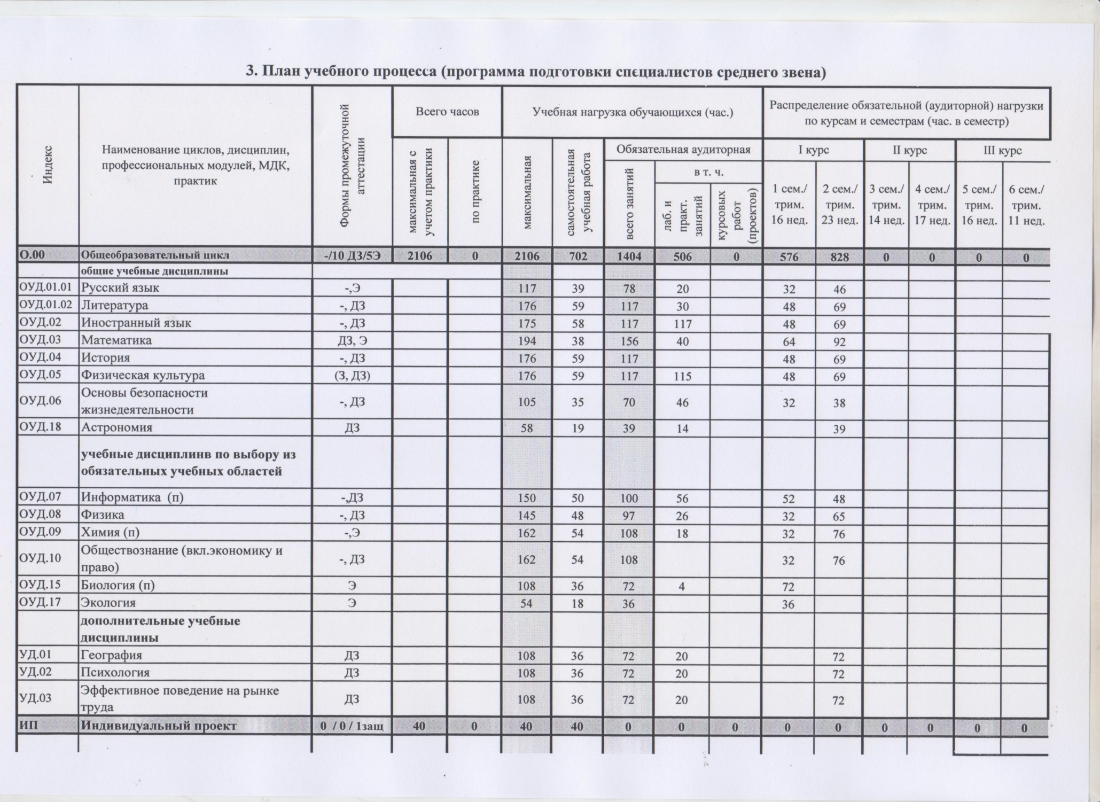
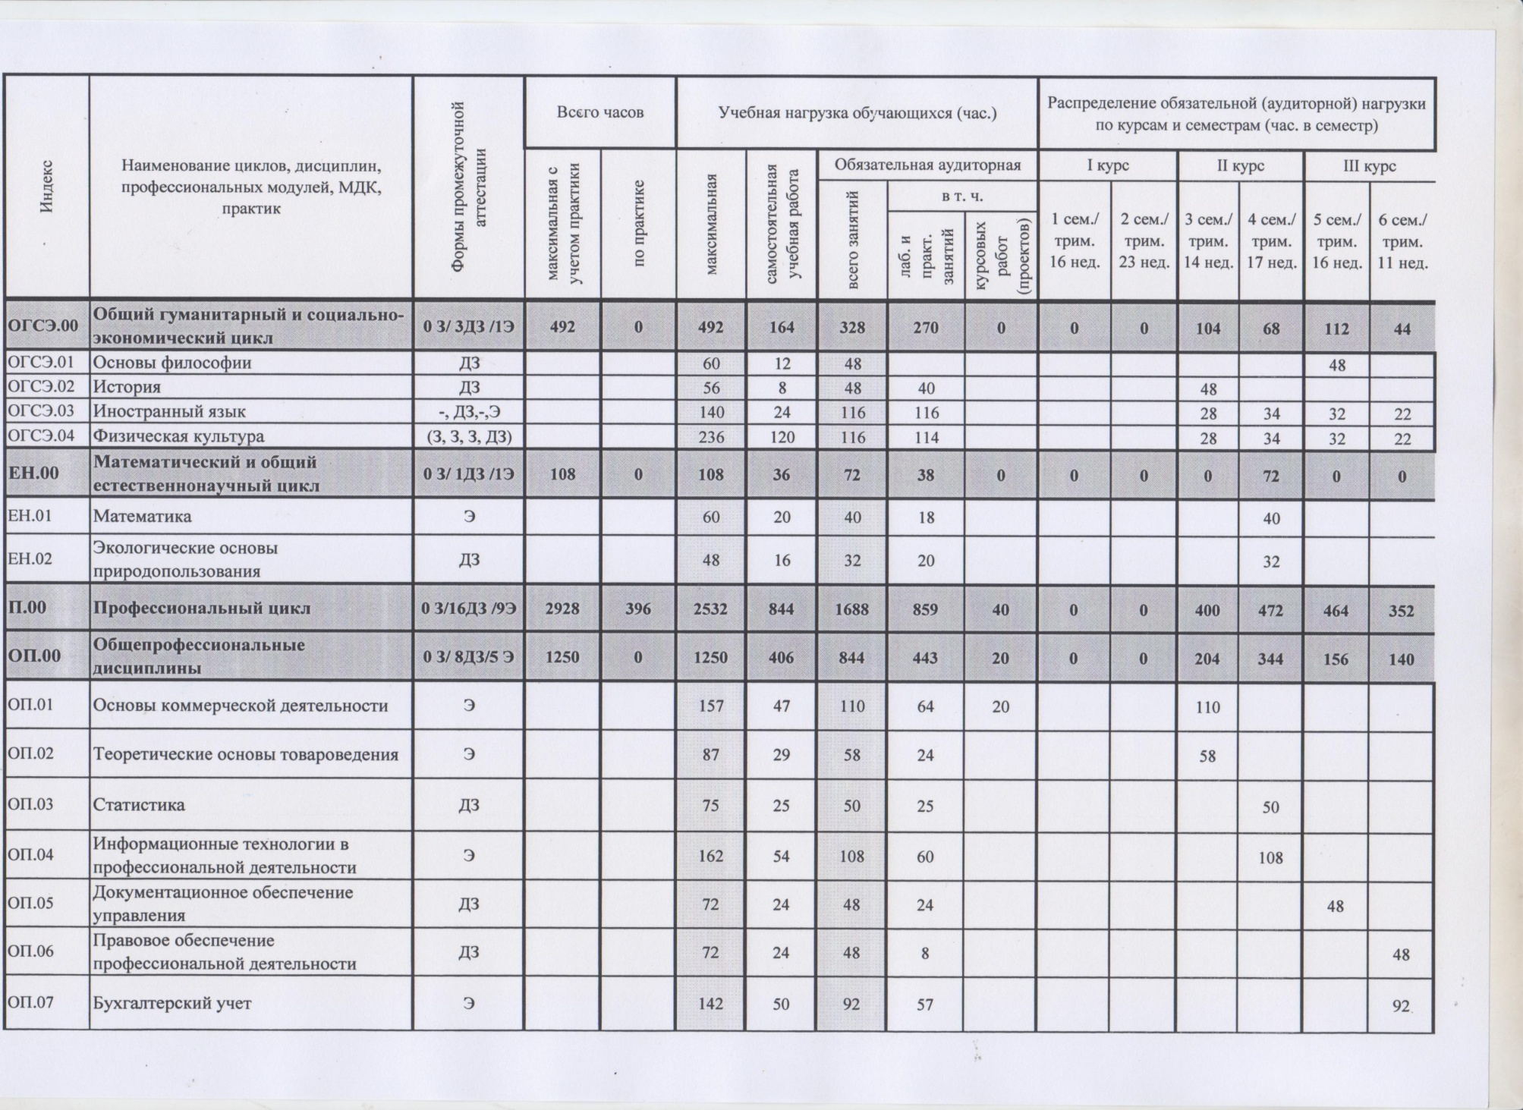
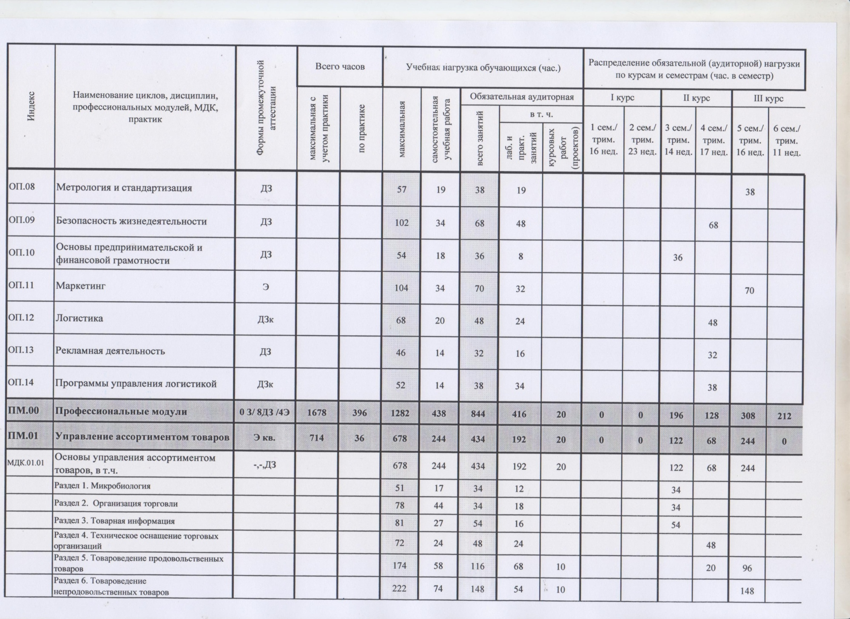
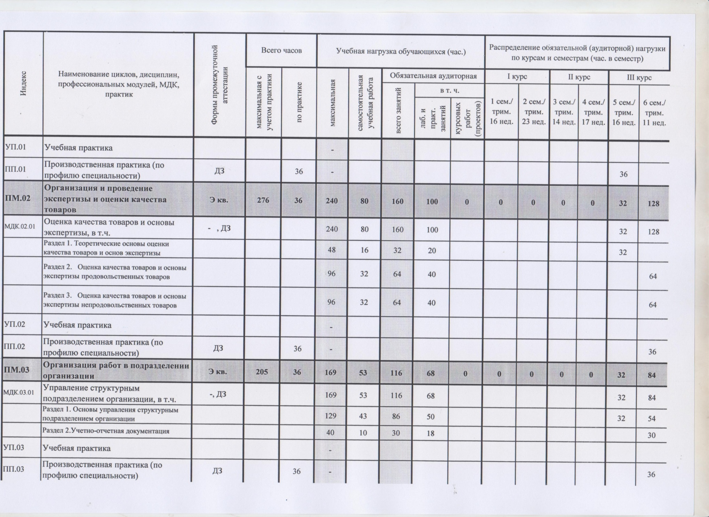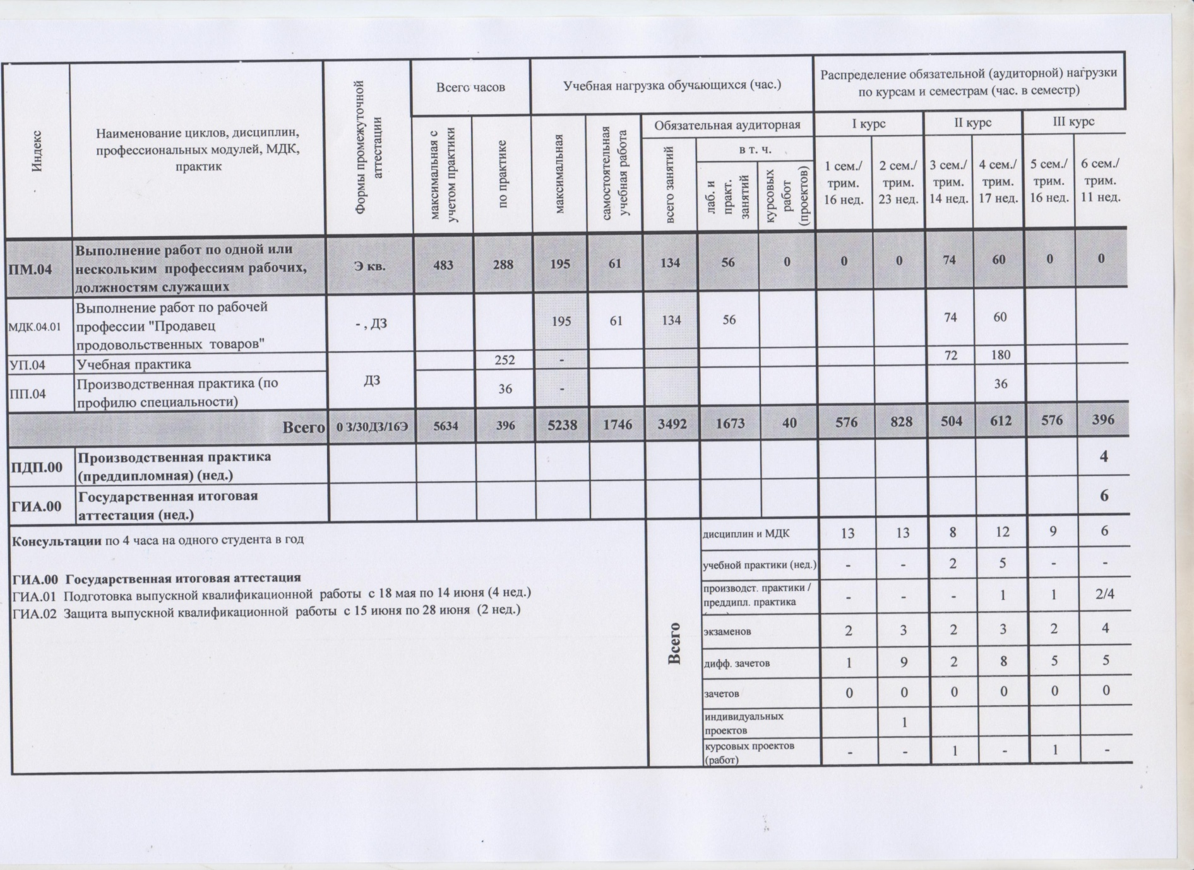
5.2. Календарный учебный график
Индекс | Наименование циклов, дисциплин, профессиональных модулей, МДК, практик | 1 курс |  | 2 курс |  | 3 курс
 |  | 1 семестр | 2 семестр | 3 семестр | 4 семестр | 5 семестр | 6 семестр
О.00 | Общепрофессиональный цикл
 | общие учебные дисциплины
ОУД.01.01 | Русский язык
ОУД. 01.02 | Литература
ОУД.02 | Иностранный язык
ОУД.03. | Математика
ОУД.04 | История
ОУД.05 | Физическая культура
ОУД.06 | Основы безопасности жизнедеятельности
ОУД.18 | Астрономия
 | учебные дисциплины по выбору из обязательных предметных областей
ОУД.07 | Информатика
ОУД.08 | Физика
ОУД.09 | Химия
ОУД.10 | Обществознание (вкл. экономику и право)
ОУД.15 | Биология
ОУД.17 | Экология
 | дополнительные учебные дисциплины
УД.01 | География
УД.02 | Психология
УД.04 | Эффективное поведение на рынке труда
ИП | Индивидуальный проект
ОГСЭ.00 | Общий гуманитарный и социально-экономический цикл
ОГСЭ.01 | Основы философии
ОГСЭ.02 | История
ОГСЭ.03 | Иностранный язык
ОГСЭ.04 | Физическая культура
ЕИ.00 | Математический и общий естественнонаучный цикл
ЕН.01 | Математика
ЕН.02 | Экологические основы природопользования
П.00 | Профессиональный цикл
ОП.00 | Общепрофессиональные дисциплины
ОП.01 | Основы коммерческой деятельности
ОП.02 | Теоретические основы товароведения
ОП.03 | Статистика
ОП.04 | Информационные технологии в профессиональной деятельности
ОП.05 | Документационное обеспечение управления
ОП.06 | Правовое обеспечение профессиональной деятельности
ОП.07 | Бухгалтерский учет
ОП.08 | Метрология и стандартизация
ОП.09 | Безопасность жизнедеятельности
ОП.10 | Основы предпринимательской и финансовой грамотности
ОП.11 | Маркетинг
ОП.12 | Логистика
ОП.13 | Рекламная деятельность
ОП.14 | Программы управления логистикой
ПМ.00 | Профессиональные модули
ПМ.01 | Управление ассортиментом товаров
МДК.01.01 | Основы управления ассортиментом товаров, в т.ч.
 | Раздел1. Микробиология
 | Раздел 2. Организация торговли
 | Раздел 3. Товарная информация
 | Раздел 4.Техническое оснащение торговых организаций
 | Раздел 5. Товароведение продовольственных товаров
 | Раздел 6. Товароведение непродовольственных товаров
ПП.01 | Производственная практика (по профилю специальности)
ПМ.02 | Организация и проведение экспертизы и оценки качества товаров
МДК.02.01 | Оценка качества товаров и основы экспертизы, в т.ч.
 | Раздел 1. Теоретические основы оценки качества товаров и основ экспертизы
 | Раздел 2. Оценка качества и основы экспертизы продовольственных товаров
 | Раздел 3. Оценка качества и основы экспертизы непродовольственных товаров
ПП.02 | Производственная практика (по профилю специальности)
ПМ.03 | Организация работ в подразделении организации
МДК.03.01. | Управление структурным подразделением организации, в т.ч.
 | Раздел 1. Основы управления структурным подразделением организации
 | Раздел 2. Учетно-отчетная документация
ПП.03 | Производственная практика (по профилю специальности)
ПМ.04. | Выполнение работ по одной или нескольким профессиям рабочих, должностям служащих
МДК.04.01 | Выполнение работ по рабочей профессии «продавец продовольственных (не продовольственных) товаров, т.ч.
УП.04 | Учебная практика
ПП.04 | Производственная практика (по профилю специальности)

6. Условия образовательной деятельности
6.1. Требования к материально-техническому оснащению образовательной программы.
6.1.1. ГБПОУ ПТТТиС, реализующее ППССЗ, располагает материально - технической базой, обеспечивающей проведение всех видов лабораторных работ и практических занятий, дисциплинарной, междисциплинарной и модульной подготовки, учебной практики, предусмотренных учебным планом образовательной организации. Материально-техническая база соответствует действующим санитарным и противопожарным нормам.
Перечень кабинетов, лабораторий, мастерских и других помещений
Кабинеты:
- социально-экономических дисциплин;
- иностранного языка;
- математики и статистики;
- коммерческой деятельности;
- менеджмента и маркетинга;
- документационного обеспечения управления;
- бухгалтерского учета;
- метрологии и стандартизации;
- экологических основ природопользования;
- безопасности жизнедеятельности и охраны труда.
Лаборатории:
- информационных технологий в профессиональной деятельности;
- товароведения и экспертизы продовольственных товаров;
- товароведения и экспертизы непродовольственных товаров;
- логистики;
- технического оснащения торговых организаций.
Мастерские:
- учебный магазин;
- учебный склад
Спортивный комплекс
- Спортзал
- Открытый стадион широкого профиля с элементами полосы препятствий;
- Стрелковый тир (в любой модификации, включая электронный) или место для стрельбы
Залы:
- Библиотека, читальный зал с выходом в интернет
- Актовый зал

6.1.2. Требования к оснащению баз практик
Практика является обязательным разделом ППССЗ. Она представляет собой вид учебной деятельности, направленной на формирование, закрепление, развитие практических навыков и компетенций в процессе выполнения определенных видов работ, связанных с будущей профессиональной деятельностью. При реализации ППССЗ предусматриваются следующие виды практик: учебная и производственная. Производственная практика проводится в организациях, направление деятельности, которых соответствует профилю подготовки обучающихся. Базами практик являются предприятия, г. Пятигорска и других городов и районов Ставропольского края и близлежащих республик.

6.2. Требования к кадровым условиям реализации образовательной программы
Реализация ППССЗ по специальности обеспечивается педагогическими кадрами, имеющими высшее образование, соответствующее профилю преподаваемой дисциплины (модуля). Опыт деятельности в организациях соответствующей профессиональной сферы является обязательным для преподавателей, отвечающих за освоение обучающимися профессионального учебного цикла. Преподаватели получают дополнительное профессиональное образование по программам повышения квалификации, в том числе в форме стажировки в профильных организациях не реже 1 раза в 3 лет.

7. Ежегодное обновление ООП СПО
ППССЗ ежегодно обновляется с учетом запросов работодателей, особенностей развития региона, культуры, науки, экономики, техники, технологий и социальной сферы в рамках, установленных ФГОС СПО по специальности.

